Тема 12 0 Схемы подчиненного регулирования

В основе схем подчинённого регулирования лежит возможность боле точного по положению, по фазе , по частоте.

Подчиненное регулирование может быть организовано в задании.

Подчиненное регулирование может быть организовано в исполнении.

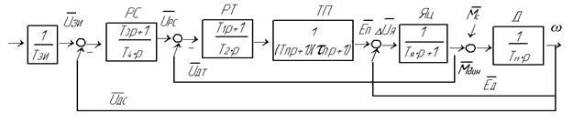

Схема Функциональная динамическая.

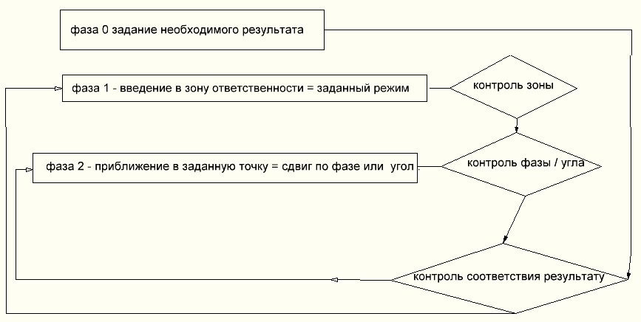

Схема структурная.

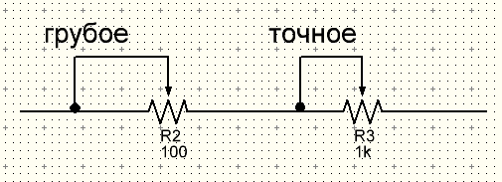

Простое звено из подчиненных систем регулирования pаданиями.

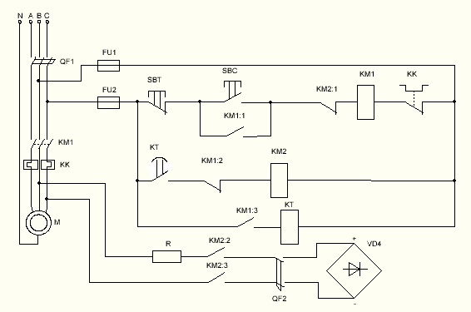

Схема торможения асинхронного двигателя.

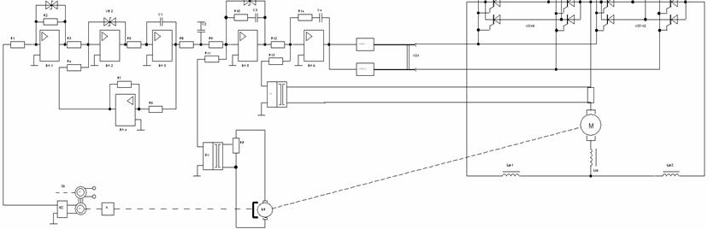

Схемы подчинённого регулирования.